СОДЕРЖАНИЕ

Перечень используемых сокращений 5
Введение 6
1 Обзор литературы 7
1.1 LCD-дисплеи 7
1.2 Микроконтроллер ATmega8 8
1.3 Дополнительные устройства 9
2 Сравнение особенностей конструкции с аналогами 12
2.1 I2C/SPI-USB мосты 12
2.2 USB-TTL UART адаптеры 12
2.3 LCD2USB 12
2.4 Разрабатываемое устройство 14
2.5 Прочие аналоги 14
3 Разработка структурной схемы 15
3.1 Структурная схема 15
3.2 Определение компонентов структурной схемы 15
3.3 Блок управления 15
3.4 Модуль расширения портов 16
3.5 Модуль вывода информации 16
3.6 Модуль подключения 17
3.7 Блок питания 17
3.8 Взаимодействие модулей устройства 17
4 Разработка функциональной схемы 19
4.1 Функциональная схема 19
4.2 Подключение к внешним устройствам 19
4.3 Подключение преобразователя USB-UART к микроконтроллеру 20
4.4 Подключение микроконтроллера к расширителю портов 21
4.5 Подключение расширителя портов к разъему LCD-дисплея 21
5 Разработка принципиальной схемы 23
5.1 Принципиальная схема 23
5.2 Расчёт мощности элементов схемы 23
5.3 Расчёт нагрузки светодиодов 24
5.4 Питание устройства 24
5.5 Подключение преобразователя USB-UART FT232RL 25
5.6 Подключение микроконтроллера ATmega8-16PU 25
5.7 Подключение расширителя портов PCF8574N и LCD-дисплея 26
Заключение 27
Список использованных источников 28
Приложение А (обязательное) Контроллер LCD. Схема электрическая структурная 29
Приложение Б (обязательное) Контроллер LCD. Схема электрическая функциональная 30
Приложение В (обязательное) Контроллер LCD. Схема электрическая принципиальная 31
Приложение Г (обязательное) Перечень элементов 32
Приложение Д (обязательное) Ведомость документов 33

ПЕРЕЧЕНЬ ИСПОЛЬЗУЕМЫХ СОКРАЩЕНИЙ

LCD – Liquid Crystal Display
USB – Universal Serial Bus
SPI – Serial Peripheral Interface
UART – Universal Asynchronous Receiver/Transmitter
I2C – Inter-Integrated Circuit

ВВЕДЕНИЕ

Целью данной курсовой работы является разработка USB-контроллера, предназначенного для подключения текстовых LCD-дисплеев к компьютеру. Этот контроллер позволит пользователям управлять текстовыми дисплеями через USB-порт компьютера, обеспечивая удобный способ отображения информации на экранах LCD.
Для выполнения данной задачи необходимо провести исследование существующих устройств, определить необходимые модули для реализации проекта, определить ключевые требования.
В результате выполнения курсовой работы ожидается получение работающего USB-контроллера, который позволит подключать и управлять текстовыми LCD-дисплеями через USB-порт компьютера. Контроллер должен быть надежным, совместимым с различными вариантами дисплеев и обладать интуитивным пользовательским интерфейсом для настройки и управления.
В данном проекте мы сфокусируемся на семействе LCD-дисплеев на основе контроллеров HD44780 (Hitachi), а также их аналогах, таких как KS0066 и KS0076 (Samsung). Эти дисплеи широко распространены и имеют обширную документацию и примеры работы с ними в различных ситуациях, что облегчит интеграцию в различные области.
Для обеспечения эффективной работы устройства, будут предусмотрены разнообразные разъемы, включая USB, для передачи данных. Это позволит легко интегрировать устройство с различными устройствами и системами, обеспечивая высокую степень гибкости.
В качестве основного микроконтроллера для нашего проекта был выбран контроллер ATmega8 от фирмы Atmel.
Этот микроконтроллер выбран как основа для устройства благодаря его широкой популярности и доступности информации по работе с ним. Это позволит легко находить документацию и примеры для разработки, что сделает процесс создания более эффективным и позволит максимально использовать возможности различных компонентов.
В наше время, где информационные технологии становятся неотъемлемой частью повседневной жизни, разработка микропроцессорного устройства для управления и взаимодействия с различными LCD-дисплеями представляет собой актуальную и востребованную задачу. Такое устройство может найти применение в разнообразных сферах, где необходим вывод информации на экран.
Этот курсовой проект представляет собой уникальную возможность углубить свои знания в области микроконтроллеров, LCD-дисплеев и разработки программного обеспечения.

1 ОБЗОР ЛИТЕРАТУРЫ

Данный раздел является важным этапом в процессе разработки устройства, поскольку он представляет обзор основных компонентов и технологий, используемых в разрабатываемом проекте. В данном разделе рассматриваются ключевые элементы, влияющие на функциональность и эффективность устройства. Дополнительно, описываются преимущества и особенности каждого компонента.

1.1 LCD-дисплеи

Дисплеи на основе контроллера HD44780, также известные как LCD-дисплеи, являются популярными устройствами для вывода текста и символов. Контроллер HD44780 широко используется в таких устройствах, как текстовые дисплеи для микроконтроллеров, Arduino, Raspberry Pi и других систем.
Основные характеристики и преимущества дисплеев на основе контроллера HD44780:
- Простота использования. Эти дисплеи очень просты в использовании и могут выводить текст и специальные символы на экране. Они обычно подключаются к микроконтроллеру через пару проводов, что делает их идеальными для начинающих и профессионалов.
- Надежность. Дисплеи на основе контроллера HD44780 известны своей надежностью и долговечностью. Они спроектированы для работы в широком диапазоне температур и условий окружающей среды.
- Жидкие кристаллы. Эти дисплеи используют жидкие кристаллы для отображения текста и символов. Это обеспечивает четкое и контрастное изображение, которое легко читается даже при ярком освещении.
- Низкое энергопотребление. Дисплеи на основе контроллера HD44780 потребляют очень мало энергии, что делает их идеальными для портативных устройств.
- Возможность настройки. Есть возможность настроить параметры дисплея, такие как яркость подсветки, скорость курсора и многое другое, чтобы сделать его идеальным для решаемой задачи.
- Широкая поддержка библиотек и языков программирования. Для работы с дисплеями HD44780 доступно множество библиотек для различных языков программирования, что делает интеграцию в различные проекты более простой.
- Доступная стоимость. Эти дисплеи обычно доступны по небольшой цене, что делает их доступными для широкого круга разработчиков.
- Многообразие моделей. Существует множество различных моделей дисплеев на основе контроллера HD44780 с разными размерами, разрешениями и возможностями, что позволяет выбрать оптимальный вариант для конкретного проекта.
Дисплеи на основе контроллера HD44780 предоставляют надежное и простое средство вывода текста и символов на экран, подходящее для широкого спектра приложений. Их простота использования, надежность и доступная стоимость делают их популярными среди разработчиков.
На рисунке 1.1 показан типичный LCD-дисплей на основе данного контроллера.
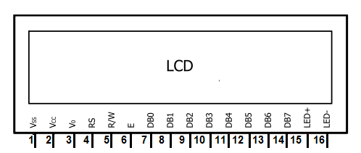

Рисунок 1.1 – LCD-дисплей

1.2 Микроконтроллер ATmega8

Микроконтроллер ATmega8 – это один из популярных микроконтроллеров, выпускаемых компанией Microchip Technology, который широко используется во множестве встраиваемых систем и проектов. Вот некоторые из его основных характеристик:
- Архитектура. ATmega8 принадлежит к семейству микроконтроллеров AVR, которые основаны на уменьшенной модификации гарвардской архитектуры с одним адресным пространством. Они используют уменьшенный набор команд RISC-подобной архитектуры, что делает их высокоэффективными в выполнении инструкций.
- Частота процессор. ATmega8 работает на различных частотах, обычно в диапазоне от 1 МГц до 8 МГц. Это позволяет настраивать частоту в зависимости от требований конкретного приложения.
- Память. Микроконтроллер имеет 8 Кб флэш-памяти для программного кода, 1 Кб оперативной SRAM и 512 байт EEPROM для хранения данных. Это позволяет программировать сложные встраиваемые приложения.
- Низкое энергопотребление. Микроконтроллер обладает рядом режимов энергосбережения, что делает его подходящим для батарейных устройств и приложений, где важно экономить энергию.
- Интерфейсы и коммуникация. Микроконтроллер поддерживает UART, SPI и I2C, что делает его гибким для взаимодействия с другими устройствами и микроконтроллерами.
- Разработка и программирование. Программирование ATmega8 производится с помощью интегрированной среды разработки.
В целом, микроконтроллер ATmega8 является мощным и гибким устройством, которое может быть использовано в различных встраиваемых системах и проектах, начиная от простых устройств до более сложных приложений. Его надежность, низкое энергопотребление и доступность делают его популярным среди разработчиков.
На рисунке 1.2 представлены два различных исполнения данного микроконтроллера.

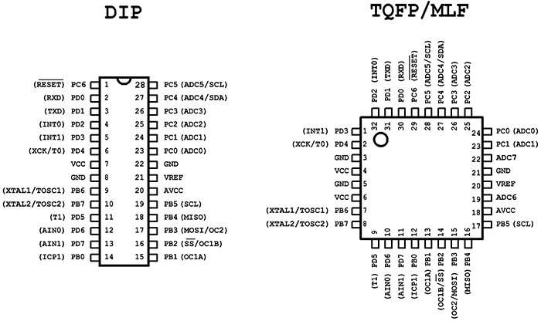

Рисунок 1.2 – Микроконтроллер ATmega8

1.3 Дополнительные устройства

Дополнительные устройства, такие как PCF8574 и FT232, могут быть необходимы для расширения функциональности и упрощения разработки устройства. Вот более подробная информация о каждом из них:

1.3.1 PCF8574 (I2C-расширитель портов)
PCF8574 – это микросхема, которая представляет собой расширитель портов ввода-вывода (I/O) с использованием интерфейса I2C. Эта микросхема предоставляет дополнительные выводы для подключения к микроконтроллерам, микрокомпьютерам и другим устройствам.
Вот некоторые ключевые характеристики PCF8574:
- Расширение портов ввода-вывода. PCF8574 предоставляет дополнительные цифровые входы и выходы, которые можно использовать для подключения кнопок, светодиодов, сенсоров и других периферийных устройств к микроконтроллеру или микрокомпьютеру.
- Интеграция с ATmega8. Возможно подключить ПК к микроконтроллеру ATmega8 через интерфейс USB для обмена данными между устройством и компьютером. Преобразователь обеспечит корректную передачу между двумя типами интерфейсов.
- Интерфейс I2C. Микросхема использует I2C для обмена данными с микроконтроллером. Этот интерфейс позволяет подключить несколько устройств PCF8574 к одной шине I2C, что упрощает расширение числа доступных портов ввода-вывода.
- Низкое энергопотребление. Микросхема имеет низкое энергопотребление, что делает ее подходящей для батарейных устройств и мобильных приложений.
- Простота в использовании. PCF8574 легко интегрируется в проекты благодаря простому программированию через интерфейс I2C. Плата расширения PCF8574 упрощает подключение и управление периферийными устройствами, такими как LCD-дисплей, и помогает сэкономить выводы микроконтроллера.
- Интеграция с ATmega8. Возможно подключить дисплей к микроконтроллеру ATmega8 через шину I2C, что уменьшит количество линий связи между устройствами.
PCF8574 часто используется для увеличения числа доступных портов ввода-вывода для микроконтроллеров и микрокомпьютеров, а также для управления различными периферийными устройствами, такими как клавиатуры, дисплеи, и другие.
Изображение подобного расширителя представлено на рисунке:

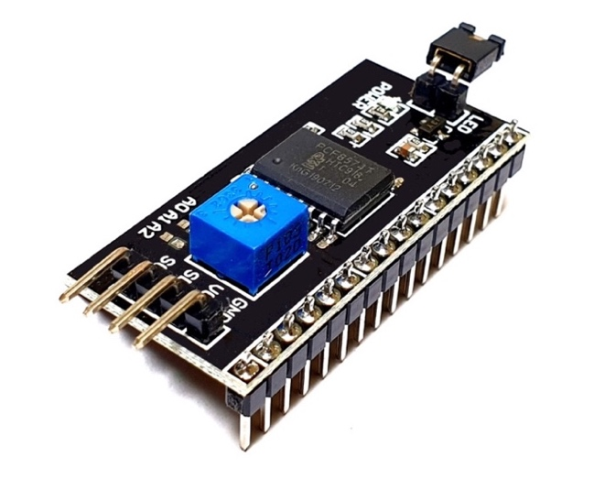

Рисунок 1.3 – I2C-расширитель портов

1.3.2 FT232 (USB-UART преобразователь)
FT232 – это микросхема, которая используется для преобразования данных между форматами USB и UART. Эта микросхема является популярным решением для создания интерфейсов USB-UART и обеспечивает простой и надежный способ подключения микроконтроллеров, микрокомпьютеров и других устройств к компьютерам и другим устройствам через USB-порт.
Вот некоторые ключевые характеристики FT232:
- Преобразование USB в UART. FT232 позволяет подключать микроконтроллеры и другие устройства с интерфейсом UART к компьютеру через USB-порт. Он выполняет конвертацию данных между форматами USB и UART.
- Поддержка различных скоростей передачи данных. FT232 поддерживает разные скорости передачи данных, что позволяет настраивать коммуникацию в соответствии с требованиями конкретного устройства.
- Встроенные буферы данных. Микросхема оснащена внутренними буферами для временного хранения данных, что обеспечивает более стабильную и надежную передачу данных.
- Поддержка разных режимов работы FT232 поддерживает различные режимы работы, включая виртуальный COM-порт, а также режим "бит-бит" для прямой передачи данных без драйверов.
- Поддержка разных операционных систем. Эти микросхемы поддерживаются на различных операционных системах, включая Windows, macOS и Linux.
- Драйверы и программное обеспечение. Производитель предоставляет драйверы и программное обеспечение для работы с FT232, что облегчает интеграцию этой микросхемы в устройства.
FT232 и его вариации широко используются в электронике и программировании для разработки и отладки микроконтроллеров, а также для создания интерфейсов между компьютерами и различными электронными устройствами.
Изображение такого преобразователя на рисунке 1.4:

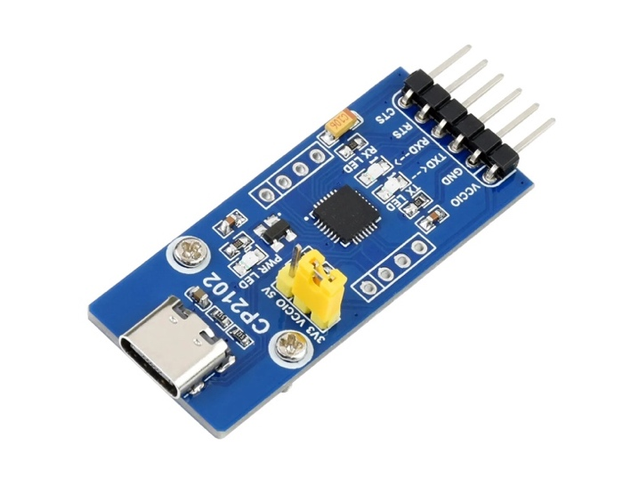

Рисунок 1.4 – USB-UART преобразователь

2 СРАВНЕНИЕ ОСОБЕННОСТЕЙ КОНСТРУКЦИИ С АНАЛОГАМИ

В данном разделе мы рассмотрим существующие аналоги и альтернативные решения, которые предлагаются на рынке или в области нашего курсового проекта. Анализ аналогов является важной частью процесса разработки, позволяя исследовать существующие решения, выявить их преимущества и недостатки. Далее будут рассмотрены основные характеристики и особенности аналогов, которые могут помочь принять решение относительно дальнейшего развития проекта.

2.1 I2C/SPI-USB мосты

Некоторые мосты, такие как FT232H, позволяют подключать устройства с интерфейсами I2C и SPI к компьютеру через USB. Это означает, что возможно использовать микроконтроллер с интерфейсом I2C, подключенный к LCD-дисплею, и управлять им через USB.
Преимущества:
  - поддержка широкого спектра дисплеев LCD;
- возможность подключения к USB-порту компьютера.
Недостатки:
- требуют дополнительных знаний для настройки;
- могут иметь высокую стоимость.

2.2 USB-TTL UART адаптеры

Эти адаптеры предназначены для подключения микроконтроллеров и других устройств, имеющих интерфейс UART, к USB-порту компьютера. Они могут быть использованы для взаимодействия с LCD-дисплеями, однако требуют дополнительной программной обработки для вывода информации на дисплей.
Преимущества:
- доступные по цене;
- простота использования.
Недостатки:
- требуют дополнительной программной обработки;
- не поддерживают широкий спектр дисплеев LCD.

2.3 LCD2USB

LCD2USB – это открытое аппаратное и программное обеспечение, которое позволяет подключать дисплеи LCD, основанные на HD44780, к компьютерам через USB. Это недорогое и простое в использовании устройство, которое может быть использовано для различных целей, таких как отображение информации, создание пользовательских интерфейсов и других целей.
Описание устройства LCD2USB:
- Подключение к USB. LCD2USB подключается к компьютеру или другому устройству с помощью порта USB. Он преобразует данные, передаваемые через USB, в управляющие сигналы для текстового LCD-дисплея.
- Поддержка различных LCD-дисплеев. Устройство LCD2USB обычно совместимо с различными моделями текстовых LCD-дисплеев на основе контроллера HD44780.
- Микроконтроллер. LCD2USB включает в себя микроконтроллер, который управляет процессом обновления информации на дисплее. Этот микроконтроллер также может выполнять дополнительные функции, такие как фильтрация данных или интерпретация команд.
- Драйверы и программное обеспечение. Для работы с устройством необходимы драйверы и программное обеспечение на компьютере. Обычно это включает в себя драйверы для ОС Windows, Linux или macOS, а также специальное программное обеспечение для настройки и управления дисплеем.
- Применения. Устройство LCD2USB может использоваться во множестве приложений, включая мониторинг системных параметров компьютера, создание информационных панелей для домашних проектов, контроль умного дома и многое другое.
- Дополнительные функции. Некоторые устройства LCD2USB могут иметь дополнительные функции, такие как поддержка подсветки дисплея, настраиваемые символы и битовую графику.
Устройство LCD2USB предоставляет удобный способ подключить текстовые LCD-дисплеи к компьютеру через USB и использовать их в различных приложениях, где важно визуализировать информацию.
Изображение устройства LCD2USB представлено на рисунке 2.1

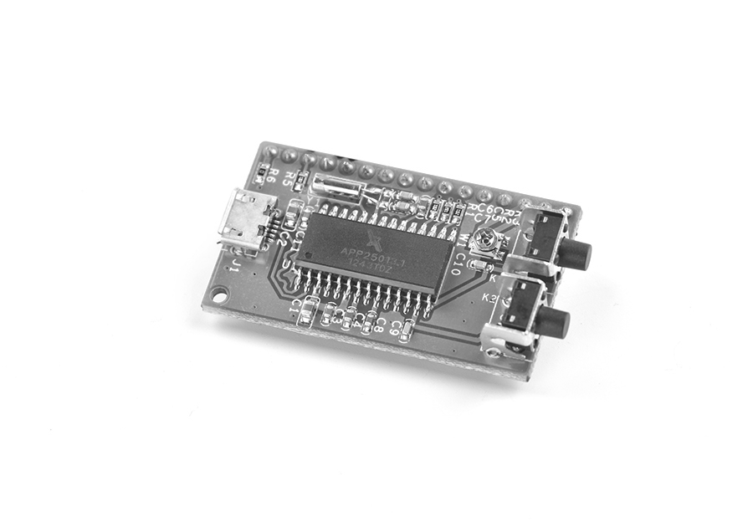

Рисунок 2.1 – Устройство LCD2USB

2.4 Разрабатываемое устройство

Предполагаемое устройство состоит из следующих компонентов:
- Микроконтроллер ATmega8 или его аналоги.
- I2C-расширитель портов.
- USB-UART переходник.
Микроконтроллер ATmega8 используется для управления LCD-дисплеем и обмена данными с компьютером. I2C расширитель позволяет подключать к микроконтроллеру несколько LCD-дисплеев. USB-UART переходник обеспечивает подключение устройства к компьютеру через.
Предлагаемое устройство имеет следующие преимущества по сравнению с аналогами:
- поддержка широкого спектра дисплеев LCD;
- возможность подключения к USB-порту компьютера
- простота использования;
- гибкость и расширяемость.
Недостатки:
- требует дополнительных знаний для настройки;
- требует дополнительного программного обеспечения для работы.

2.5 Прочие аналоги

Кроме рассмотренных выше аналогов, существуют и другие устройства, предназначенные для вывода информации на LCD-дисплеи. Например, существуют устройства, которые позволяют подключать LCD-дисплеи к смартфонам или планшетам. Такие устройства обычно имеют небольшие размеры и потребляют мало энергии. Также существуют устройства, которые позволяют подключать LCD-дисплеи к Raspberry Pi или другим одноплатным компьютерам. Такие устройства обычно имеют широкие возможности для настройки и могут использоваться для различных целей.
При выборе аналога необходимо учитывать следующие факторы:
- Поддерживаемые дисплеи LCD
- Способ подключения к компьютеру
- Стоимость устройства
- Сложность использования
- Наличие драйверов и программного обеспечения
- Размер устройства
В зависимости от конкретных потребностей и требований можно выбрать аналог, который будет наиболее подходящим для решения поставленной задачи.

3 РАЗРАБОТКА СТРУКТУРНОЙ СХЕМЫ

В данном разделе рассмотрен этап создания структурной схемы. Структурная схема является важным этапом разработки устройства, поскольку именно на этом этапе выделяются основные модули и компоненты устройства и определяется, как они будут взаимодействовать между собой. В данном разделе будет представлена сама структурная схема, а также описание основных модулей устройства, их взаимосвязь и функциональное назначение. Этап проектирования структурной схемы позволит понять, как должно работать устройство, из каких модулей оно будет состоять и как оно будет взаимодействовать с внешним миром.

3.1 Структурная схема

Структурная схема устройства представлена в приложении А.

3.2 Определение компонентов структурной схемы

Далее кратко приведены основные элементы структурной схемы и описано их основное назначение и функции.
Модуль управления играет центральную роль в устройстве. Он отвечает за обработку данных, управление всеми модулями.
Модуль расширения портов осуществляет взаимодействие между микроконтроллером и модулем вывода информации.
Модуль вывода информации предназначен для визуализации данных на LCD-дисплее.
Модуль подключения обеспечивает интерфейс для связи с компьютером через USB-порт.
Блок питания отвечает за обеспечение устройства стабильным и надежным электропитанием.
Каждый из обозначенных компонентов структурной схемы играет свою ключевую роль в обеспечении работы устройства, и их взаимодействие позволяет устройству выполнять свои функции и задачи.

3.3 Блок управления

Блок управления отвечает за взаимодействие с текстовым LCD-дисплеем и управление всеми аспектами отображения информации на экране. Этот модуль играет ключевую роль в обеспечении правильного функционирования дисплея, отображения текста и символов, управления курсором, а также настройки параметров отображения.
Ниже приведены функции блока управления:
- Отправка данных и команд на дисплей. Модуль преобразует команды и данные, полученные от микроконтроллера или USB-контроллера, в формат, понятный текстовому LCD-дисплею. Это включает в себя отправку символов, команд форматирования текста и других инструкций для дисплея.
- Управление курсором и позицией текста. Модуль отслеживает текущее положение курсора на экране и позволяет программно управлять его перемещением. Это особенно важно для позиционирования текста и символов на дисплее.
- Форматирование и стилизация текста. В некоторых случаях, модуль может предоставлять функциональность для форматирования и стилизации текста, такую как выбор шрифта, размера символов, цвета и стиля выводимого текста.
- Обработка ошибок и исключений. Блок управления может включать в себя механизмы обработки ошибок, например, в случае потери связи с дисплеем или неверных команд.
- Оптимизация и производительность. Важной функцией модуля является оптимизация работы с дисплеем, чтобы обеспечить быстрое и эффективное отображение информации.

3.4 Модуль расширения портов

Модуль расширения портов обеспечивает коммуникацию и управление между модулем управления и модулем вывода информации. Данный модуль необходим, если стоит цель уменьшить количество используемых выводов.
Модуль расширения портов создан с целью облегчить процесс подключения LCD-дисплея к контроллеру, предоставив удобный и эффективный способ передачи данных. Данный интерфейс обеспечивает надежное соединение и простоту передачи. Интерфейс I2C предлагает ряд преимуществ, включая надежность соединения, возможность мультиплексирования и экономию микроконтроллерных выводов.
Модуль расширения портов облегчает процесс подключения и управления LCD-дисплеем, делая его более компактным, эффективным и удобным в использовании для проектов, где ограничены ресурсы микроконтроллера или когда требуется удобное управление экраном.
Интерфейс I2C позволяет подключать одновременно до 127 устройств к одной шине.

3.5 Модуль вывода информации

Модуль вывода информации служит для визуализации данных и сообщений, делая информацию более доступной и понятной для пользователя устройства. Он может использоваться для вывода текстовой информации, чисел, символов, графики и других данных, которые необходимо представить на экране. Данный модуль подразумевается заменяемым, поскольку разрабатываемое устройство предназначено для работы с различными LCD-дисплеями.
Модуль вывода информации является ключевой частью разрабатываемого устройства и обеспечивает визуализацию данных, необходимых пользователю.

3.6 Модуль подключения

Модуль подключения играет важную роль в устройстве, предоставляя интерфейс для обмена данными между устройством и компьютером через USB-порт. Модуль служит для установления связи между устройством и компьютером путем преобразования сигнала USB в формат UART. Он позволяет передавать данные между устройством и компьютером через USB-порт. Модуль подключения позволяет удобно и эффективно обмениваться данными между устройством и компьютером через USB-порт, что важно при разработке, отладке и обслуживании электронных устройств.

3.7 Блок питания

Блок питания является критической компонентой разрабатываемого устройства.
Он выполняет следующие функции:
- Предоставление стабильного и надежного питания для всех компонентов устройства.
- Защита от обратного подключения питания, что обеспечивает безопасность работы устройства.
- Оптимизация энергопотребления для экономии ресурсов и продлевает срок службы устройства.

3.8 Взаимодействие модулей устройства

Модуль подключения выполняет функцию моста между устройством и компьютером пользователя, обеспечивая обмен данными через USB-порт. После преобразования USB-сигнала в формат UART, он передает данные на вход блока управления.
Блок управления принимает данные, поступившие из модуля подключения, и выполняет их обработку. Он анализирует полученные данные и, согласно заложенной в него логике, принимает решения о том, какие команды следует передать на текстовый LCD-дисплей. Обработанные данные затем направляются на модуль расширения портов через шину I2C.
Модуль расширения портов принимает данные от блока управления и использует их для управления подключенным текстовым LCD-дисплеем. Этот модуль преобразует данные в формат, понятный для LCD-дисплея, и передает соответствующие команды и информацию для отображения.
Модуль вывода информации ответственен за фактическое отображение данных на экране текстового LCD-дисплея. Он принимает команды и информацию от модуля расширения портов и визуализирует их на экране в соответствии с заданной логикой устройства.
Таким образом, взаимодействие модулей устройства позволяет обеспечивать передачу данных, их обработку, управление отображением на LCD-дисплее и обеспечение надежной работы всего устройства в целом. Это позволяет выполнять функции и задачи устройства с высокой степенью эффективности и надежности.

4 РАЗРАБОТКА ФУНКЦИОНАЛЬНОЙ СХЕМЫ

В данном разделе рассмотрен этап разработки функциональной схемы разрабатываемого устройства. Этот этап является ключевым в процессе разработки.
Функциональная схема является основным чертежом проекта. На функциональной схеме отображаются все цепи и соединения между компонентами. Это позволяет понять, как сигналы будут передаваться и обрабатываться внутри устройства.
Функциональная схема является своего рода «картой» устройства, которая определяет его архитектуру и способ взаимодействия компонентов. Она служит основой для последующих этапов разработки, включая проектирование принципиальной схемы.

4.1 Функциональная схема

Функциональная схема устройства представлена в приложении Б.

4.2 Подключение к внешним устройствам

Для подключения устройства к внешним устройствам используется разъем USB, который является оптимальным выбором, поскольку широко поддерживается большинством современных компьютеров. Этот разъем имеет следующие контакты:
- VBUS (питание). Этот контакт может обеспечивать питание устройства от USB-порта компьютера, если это необходимо. В зависимости от требований устройства, оно может быть питаемым либо от USB, либо от внешнего источника питания.
- GND (земля) соединен с землей устройства и служит для обеспечения общей электрической связи между устройством и источником питания. Это важно для правильной работы и обеспечения безопасности устройства.
- D+ и D- (контакты данных). Эти два контакта используются для передачи данных между устройством и компьютером. Они соединены с соответствующими выводами USBDP и USBDM на микросхеме FT232.
Кроме того, в схеме используются следующие выводы преобразователя USB-UART (микросхемы FT232):
- AGND (аналоговая земля). Этот контакт используется для обеспечения земельной плоскости для аналоговых сигналов, если такие сигналы присутствуют в устройстве.
- VCC и VCCIO (контакты питания). Эти контакты микросхемы FT232 используются для подачи питания и подключены к источнику питания. VCCIO может использоваться для питания внутренних логических схем микросхемы, и его напряжение может быть разным в зависимости от конкретных требований микросхемы.
- TEST (тестовый контакт). Этот контакт может использоваться для тестирования или диагностики микросхемы и его подключение зависит от конкретного применения. В данном случае, он подключен к земле.
- Дополнительные контакты GND. Дополнительные контакты GND также подключены к земле. Это необходимо для обеспечения надежной земельной связи и поддержания низкого уровня шума в системе.
Эти подключения обеспечивают правильную работу устройства и его взаимодействие с компьютером через USB, обеспечивая как передачу данных, так и возможность питания устройства от компьютера, если это необходимо.

4.3 Подключение преобразователя USB-UART к микроконтроллеру

Преобразователь USB-UART был выбран в данной схеме, поскольку он обеспечивает удобное и надежное подключение устройства к персональному компьютеру. USB-UART преобразователь позволяет преобразовывать сигналы между стандартным USB-портом компьютера и асинхронным UART-интерфейсом, который часто используется для связи с микроконтроллерами и другими встраиваемыми устройствами.
В схеме задействованы следующие выходы преобразователя портов для подключения к микроконтроллеру:
- TXD (асинхронный вывод передачи данных). Этот вывод микросхемы FT232 используется для передачи асинхронных данных от микросхемы к микроконтроллеру ATmega8. Он подключен к выводу PD0 (RXD) микроконтроллера, что означает, что данные, передаваемые с FT232, будут приниматься микроконтроллером через соответствующий вход.
- RXD (асинхронный вход ввода данных). Этот вывод микросхемы FT232 используется для приема асинхронных данных от микроконтроллера ATmega8. Он подключен к выводу PD1 (TXD) микроконтроллера, что означает, что данные, отправляемые микроконтроллером будут приниматься микросхемой FT232.
- DTR (вывод разрешения передачи). Этот вывод микросхемы FT232 используется для управления разрешением передачи данных через интерфейс. Он подключен к выводу PC6 микроконтроллера ATmega8, который, как указано в документации, является инвертирующим входом сброса. Это означает, что сброс микроконтроллера будет активироваться при установке DTR в низкий уровень. Это может быть полезно, например, для сброса микроконтроллера или инициирования определенных действий при подключении или отключении устройства от компьютера через USB.
Эти подключения обеспечивают коммуникацию и управление между микросхемой FT232 и микроконтроллером ATmega8, позволяя передавать данные и управлять микроконтроллером через интерфейс USB с помощью FT232.
Выводы VCC, AREF, AVCC используются для подачи питания на микроконтроллер. Вывод GND микроконтроллера подключен к земле.
В итоге, применение USB-UART преобразователя в данной схеме делает процесс взаимодействия и управления микроконтроллером с ПК более удобным и эффективным.

4.4 Подключение микроконтроллера к расширителю портов

Для подключения микроконтроллера к расширителю портов (в данном случае, к микросхеме PCF8574), используются следующие выводы микроконтроллера:
- PC4 (SDA). Этот вывод представляет собой линию данных в шине I2C и используется для передачи данных между микроконтроллером и устройствами, подключенными к шине I2C. Линия SDA обеспечивает передачу информации от микроконтроллера к расширителю портов (PCF8574) и обратно. Это позволяет микроконтроллеру управлять состоянием портов расширителя и взаимодействовать с подключенными устройствами.
- PC5 (SCL). Этот вывод представляет собой линию тактового сигнала в шине I2C и используется для синхронизации передачи данных между микроконтроллером и подключенными устройствами. Линия SCL определяет скорость передачи данных и частоту тактового сигнала в шине I2C. Это обеспечивает согласованную работу микроконтроллера и расширителя портов.
Выводы VCC и GND расширителя портов подключены к питанию и земле соответственно. Это обеспечивает питание микросхемы PCF8574 и создает общую электрическую связь между микроконтроллером и расширителем. Таким образом, микроконтроллер может контролировать состояние портов расширителя, а также взаимодействовать с подключенными устройствами через шину I2C, обеспечивая расширение ввода/вывода и управление внешними компонентами.

4.5 Подключение расширителя портов к разъему LCD-дисплея

Поскольку разрабатываемое устройство должно поддерживать подключение различных LCD-дисплеев на основе контроллера HD44780, то используется соответствующий разъем.
Для подключения расширителя портов к разъему LCD-дисплея, выполняются следующие подключения:
- P0 подключен к RS (Register Select) на разъеме. Этот вывод определяет, будет ли отправляться команда (RS=0) или данные (RS=1) на контроллер HD44780 дисплея. Это важно для выбора режима работы дисплея, например, установка позиции курсора или отображение символов.
- P1 подключен к R/W (Read/Write) на разъеме. Этот вывод определяет, будет ли выполняться операция чтения (R/W=1) или запись (R/W=0) на контроллер HD44780. Это позволяет контроллеру выбирать между чтением и записью данных на дисплей.
- P2 подключен к E (Enable) на разъеме. Этот вывод используется для активации чтения данных с шины данных дисплея. Подача сигнала на E и его снятие обычно приводит к выполнению команды или записи данных на дисплей.
- P3 подключен к LEDK на разъеме. Этот вывод используется для управления подсветкой дисплея. LEDK представляет отрицательный полюс подсветки, и его управление позволяет включать и выключать подсветку дисплея.
- P4-P7 подключены к DB4-DB7 на разъеме. Эти выводы формируют 4-битную шину данных для передачи данных на контроллер HD44780. Они используются для передачи символов, команд и других данных на дисплей.
Выводы VCC и GND разъема подключены к питанию и земле соответственно, чтобы обеспечить питание и земельную связь для подсветки и других компонентов дисплея.
Эти подключения позволяют микроконтроллеру контролировать отображение данных и управлять подсветкой на LCD-дисплее, что делает его подходящим для отображения информации и визуализации данных на дисплее.

5 РАЗРАБОТКА ПРИНЦИПИАЛЬНОЙ СХЕМЫ

Данный раздел играет ключевую роль в обеспечении четкости и понятности всего проекта. Принципиальная схема является фундаментальным элементом в проектировании электронных устройств, электрических цепей и систем.

5.1 Принципиальная схема

Функциональная схема устройства представлена в приложении В.

5.2 Расчёт мощности элементов схемы

Потребляемая мощность разрабатываемого устройства равна сумме мощностей, потребляемых его элементами.
Расчет мощности элементов схемы устройства представлены в таблице 4.1.

Таблица 4.1 – Расчет мощности элементов схемы устройства управления
Блок | U, В | I, мА | Кол-во | P, мВт
Микроконтроллер ATmega8-16PU | 5 | 15 | 1 | 75
Конвертер FT232RL | 5 | 15 | 1 | 75
Расширитель PCF8574N | 5 | 0,1 | 1 | 0,5
Дисплей | 5 | 100 | 1 | 500
Суммарная мощность, мВт |  |  |  | 650,5

Таким образом потребляемая мощность будет равна:

Р = 5 ∙ 15 + 5 ∙ 15 + 5 ∙ 0,1 + 5 ∙ 50 = 650,5 мВт.

Учитывая поправочный коэффициент в 20%, максимальная потребляемая мощность составит примерно 781 мВт.
Рассчитаем потребляемый ток:

$$I=\frac{P}{U}=\frac{0,781}{5}=0,156 \text{А}$$

Учитывая рекомендацию из документации FT232RL, что устройство должно потреблять не более 100 мА, был выбран способ питания всего устройства от сети 220 В.

5.3 Расчёт нагрузки светодиодов

В схеме используется три светодиода, подключенные к соответствующим пинам преобразователя FT232RL. Они используются для индикации наличия питания, приема и передачи данных. На рисунке 5.1 представлена схема подключения светодиода.

Рисунок 4.2 — Схема подключения светодиодов

Для расчета величины нагрузки используется следующая формула:

$$R=\frac{U_{П}-U_{Д}}{I_{\text{ПР}}},$$

где U_{П} – напряжения питания, U_{Д} – напряжение, падающее на светодиоде, I_{ПР} – прямой ток светодиода.
В проекте используются светодиоды со следующими параметрами: I_{ПР} = 20 мА. U_{Д} = 1 В.
Используя формулу, получаем сопротивление 200 Ом. Следовательно, сопротивление резисторов должно быть не менее этого значения. Были выбраны резисторы с номинальным сопротивлением 270 Ом.

5.4 Питание устройства

Устройство питается от сети с напряжением 220 В, однако необходимо преобразовывать переменный ток в постоянный с напряжением 5 В. Ниже описан процесс преобразования тока.
Трансформатор преобразует переменный ток 230 В в переменный ток пониженного напряжения. В данном случае используется трансформатор с выходным напряжением 12 В.
Выпрямительный мост преобразует переменный ток в постоянный ток.
Конденсаторы сглаживают пульсации постоянного тока. В данном случае используется конденсаторы емкостью 430 мкФ и 0,1 мкФ.
Стабилизатор напряжения поддерживает выходное напряжение на заданном уровне.
В схеме все работает следующим образом: входной переменный ток поступает на трансформатор, трансформатор преобразует входное напряжение в выходное напряжение, которое в данном случае составляет 12 В, выходное напряжение трансформатора поступает на мост выпрямителя, который преобразует переменный ток в постоянный ток. Постоянный ток с выхода моста выпрямителя поступает на конденсатор. Конденсатор сглаживает пульсации постоянного тока. Сглаженный постоянный ток поступает на стабилизатор напряжения. Стабилизатор напряжения поддерживает выходное напряжение на заданном уровне, в данном случае на уровне 5 В.

5.5 Подключение преобразователя USB-UART FT232RL

Используя рекомендации производителя, изложенные в руководстве преобразователя FT232RL, что устройство при питании от шины USB не должно потреблять больше 100 мА, была выбрана схема подключения, в которой преобразователь и другие элементы питаются от отдельного источника питания.
При питании от внешнего источника необходимо соблюдать несколько требований:
- Устройство не должно пропускать ток по шине USB при выключенном питании на контроллере USB
- Устройство с собственным источником питания может потреблять столько электричества, сколько ему требуется для своего нормального функционирования, даже когда оно подключено к порту USB.
- Устройство должно работать с любым USB-хабом.
Для обеспечения выполнения первого требования, используется специальная схема управления. В данном случае, для контроля над выводом RESET устройства FT232R используется питание шины USB (VBUS).
При включении питания USB-хоста или концентратора внутреннее сопротивление на выводе USBDP изменяется до +3,3 В, с помощью внутреннего резистора 1,5 кОм, что происходит за счет использования резисторов 4,7 кОм и 10 кОм. Этот идентифицирует устройство как подключенное к USB-хосту или концентратору. В случае выключения USB-хаба, напряжение на выводе RESET остается низким, что удерживает FT232R в режиме сброса.
Важно отметить, что при значении RESET в низком состоянии, внутренний резистор 1,5 кОм не подключается к какому-либо источнику питания, поскольку USB-хаб выключен. Это предотвращает протекание тока по USBDP через подтягивающий резистор 1,5 кОм. Этот механизм важен для предотвращения неправильного включения некоторых контроллеров USB-хоста или концентратора при отключенной шине USB.

5.6 Подключение микроконтроллера ATmega8-16PU

Частота работы определяется 12-мегагерцевым кварцевым резонатором. Использование этого резонатора обусловлено необходимостью обеспечения высокой точности временных характеристик, что важно для корректного функционирования USB-интерфейса.
Для фильтрации сигнала, устранения помех и стабилизации напряжения, между выводами VCC и GND был установлен конденсатор номиналом 100 нФ. С той же целью фильтрации и стабилизации напряжения были установлены конденсаторы на выводах кварцевого резонатора.
Резисторы на входах PD0 и PD1 обеспечивают согласование сигналов и ограничивают протекающий ток, чтобы избежать повреждения микроконтроллера.
Резисторы на линиях SDA и SCL используются для подтяжки этих линий к питанию. Подтяжка линий SDA и SCL резисторами обеспечивает одинаковое сопротивление для обеих линий, независимо от того, какой уровень сигнала они выдают. Это необходимо для обеспечения стабильной передачи данных между дисплеем и микроконтроллером.
Без подтяжки линий SDA и SCL, выходы микроконтроллера могут иметь разную нагрузочную способность в зависимости от того, какой уровень сигнала они выдают. Например, выход микроконтроллера, выдающий сигнал «0», может иметь более высокую нагрузочную способность, чем выход микроконтроллера, выдающий сигнал «1». Это может привести к тому, что одна из линий будет находиться в неустойчивом состоянии, что может привести к ошибкам в передаче данных.
В данном случае в схеме используются резисторы номиналом 4,7 кОм. Это значение является стандартным для подтяжки линий I2C.

5.7 Подключение расширителя портов PCF8574N и LCD-дисплея

Для управления подсветкой LCD-дисплея используется биполярный n-p-n-транзистор.
Когда на базу транзистора подается низкий уровень сигнала (0 В), транзистор открыт. Это означает, что ток может течь от эмиттера к коллектору. В этом случае подсветка LCD-дисплея будет включена.
Когда на базу транзистора подается высокий уровень сигнала (5 В), транзистор закрыт. Это означает, что ток не может течь от эмиттера к коллектору. В этом случае подсветка LCD-дисплея будет выключена.
Таким образом, транзистор позволяет управлять подсветкой LCD-дисплея с помощью микроконтроллера.
Более конкретно, транзистор выполняет следующие функции:
- Управляет включением и выключением подсветки LCD-дисплея.
- Защищает подсветку LCD-дисплея от перегрузки по току.
Без транзистора управление подсветкой LCD-дисплея было бы невозможно.
За яркость подсветки отвечает переменный транзистор, подключенный к выводу V0 дисплея.

ЗАКЛЮЧЕНИЕ

Результаты работы над данным курсовым проектом являются весьма обнадеживающими. В рамках проекта было успешно разработано функциональное микропроцессорное устройство, а именно контроллер LCD с соответствующим программным обеспечением. Это устройство спроектировано таким образом, чтобы поддерживать подключение различных типов LCD-дисплеев и обеспечивать возможность вывода информации на экран.
Следует отметить, что выполнение проекта позволило достичь ряда значительных преимуществ. Прежде всего, стоит выделить небольшую стоимость устройства, что делает его доступным для широкого круга пользователей. Простота реализации и сборки также играет важную роль, облегчая процесс внедрения данного контроллера в различные приложения.
Тем не менее, в ходе работы над проектом был выявлен существенный недостаток. Этим недостатком является необходимость разработки собственного программного обеспечения для взаимодействия модулей и анализа информации. Это может потребовать дополнительных ресурсов и знаний у пользователей, что может стать преградой для более широкого распространения устройства.
Предусматривается усовершенствование данного курсового проекта. Одним из ключевых направлений улучшения является оптимизация алгоритмов, что может повысить эффективность и скорость работы устройства. Кроме того, планируется улучшение системы питания, чтобы обеспечить более стабильную и надежную работу контроллера.
Дополнительно, важным шагом в развитии проекта будет создание более дружественного пользовательского интерфейса. Это может включать в себя разработку графических приложений для персональных компьютеров, которые облегчат управление устройством и сделают его более доступным для широкой аудитории.
В целом, проделанная работа и будущие планы по усовершенствованию данного микропроцессорного устройства говорят о потенциале проекта и его перспективности.

СПИСОК ИСПОЛЬЗОВАННЫХ ИСТОЧНИКОВ

[1]. Стандарт предприятия БГУИР [Электронный ресурс]: Минск БГУИР 2019. – Режим доступа: https://www.bsuir.by/m/12_100229_1_122976.pdf.
[2] Сайт «Microchip» [Электронный ресурс]. – ATmega8-16PU Datasheet – Режим доступа: https://ww1.microchip.com/downloads/en/DeviceDoc/Atmel-2486-8-bit-AVR-microcontroller-ATmega8_L_datasheet.pdf – Дата доступа: 19.10.2023.
[3] ЕСКД [Электронный ресурс]. – Режим доступа: http://www.robot.bmstu.ru/files/GOST/gost-eskd.html – Дата доступа: 18.10.2023.
[4]. I2C расширитель портов PCF8574 [Электронный ресурс]. – Электронные данные. – Режим доступа: http://we.easyelectronics.ru/part/i2c-rasshiritel-portov-pcf8574.html – Дата доступа: 10.10.2023.
[5]. Использование протокола I2C [Электронный ресурс]. – Электронные данные. – Режим доступа: http://avr.ru/ready/inter/i2c/i2c – Дата доступа: 09.10.2023.
[6]. FT232RL Datasheet [Электронный ресурс]. – Электронные данные. – Режим доступа: https://static.chipdip.ru/lib/430/DOC011430138.pdf – Дата доступа: 09.10.2023.
[7]. Работа с символьными ЖКИ на базе HD44780 [Электронный ресурс]. – Электронные данные. – Режим доступа: http://robotosha.ru/electronics/lcd-hd44780.html – Дата доступа: 11.10.2023.
[8]. Подключение HD44780 к Arduino [Электронный ресурс]. – Электронные данные. – Режим доступа: https://arduino-ide.com/modules/86-podkljuchenie-hd44780-k-arduino.html – Дата доступа: 12.10.2023.
[9] Волович Г. И. Схемотехника аналоговых и аналого-цифровых электронных устройств. — М.: Издательский дом «Додэка-ХХI», 2005. — 528 с.
[10]. Обзор LCD2USB [Электронный ресурс]. – Электронные данные. – Режим доступа: http://avr.ru/ready/inter/display/lcd-usb – Дата доступа: 12.10.2023.
[11]. Подключение LCD(HD44780) к микроконтроллерам AVR [Электронный ресурс]. – Электронные данные. – Режим доступа: https://radioparty.ru/prog-avr/program-c/258-lcd-avr – Дата доступа: 14.10.2023.
[12]. Подключение жидкокристаллического дисплея LCD1602 (HD44780) к микроконтроллеру ATmega8 в 8-битном режиме [Электронный ресурс]. – Электронные данные. – Режим доступа: https://habr.com/ru/articles/727012/ – Дата доступа: 14.10.2023.
[13]. Схема подключения ЖК-дисплея [Электронный ресурс]. – Электронные данные. – Режим доступа: https://prog.bobrodobro.ru/59973 – Дата доступа: 22.10.2023.

ПРИЛОЖЕНИЕ А

(обязательное)

Контроллер LCD. Схема электрическая структурная

ПРИЛОЖЕНИЕ Б

(обязательное)

Контроллер LCD. Схема электрическая функциональная

ПРИЛОЖЕНИЕ В

(обязательное)

Контроллер LCD. Схема электрическая принципиальная

ПРИЛОЖЕНИЕ Г

(обязательное)

Перечень элементов

ПРИЛОЖЕНИЕ Д

(обязательное)

Ведомость документов

